Міністерство освіти і науки України

Київський фаховий коледж туризму та готельного господарства

Відділення підприємництва та інформаційних технологій

Циклова комісія інформаційних технологій

**Звіт**

з навчальної практики

Вступ до фаху

**Виконав:**

студент КІ-24 групи

Гончаров Максим Романович

**Перевірили керівники практики:**

Любима А.Є., Панібратов А.І.

Київ 2025 рік

**ВСТУП**

Практична підготовка студентів є складовою частиною освітнього процесу і спрямована на оволодіння студентами системою професійних вмінь і навичок, а також первинним досвідом професійної діяльності, і має сприяти саморозвитку студента. Практична підготовка покликана не тільки забезпечити формування професійних вмінь, але й професійних навичок.

Метоюпроведення навчальної практики «Вступ до фаху» для студентів спеціальності «Комп’ютерна інженерія» є розкриття змісту роботи майбутнього фахівця з комп’ютерної інженерії; формування професійного світогляду майбутнього фахівця з комп’ютерних технологій у бізнесі, цілісне уявлення про його сутність та роль в сучасному суспільстві, формування цілісного представлення про суть надання послуг в цифровій та апаратній сфері в цілому; актуальність проєктування комп’ютерних мереж сучасними засобами зв’язку; діагностування несправностей роботи комп’ютерних систем.

**ЗАВДАННЯ**

**Завдання 1.** Провести smoke, функціональне, UX-тестування, тестування безпеки, стрес-тестування предмета.

**Предмет тестування**: олівець

**Smoke тести**

Для smoke-перевірки обрано наступний кейс.

**Мета:** Перевірити базову функціональність олівця.

**Кроки:**

* Спробувати написати олівцем на папері.
* Перевірити, чи не ламається грифель при натисканні.
* Перевірити, чи можна стерти написане за допомогою гумки (якщо вона є).

**Очікуваний результат:**

Олівець пише без проблем, грифель не ламається при помірному натисканні, а гумка стирає текст без пошкодження паперу.

**2. Функціональне тестування**

**Мета:** Перевірити функції, які виконує олівець.

**Кроки:**

* Написати текст на різних типах паперу (гладкому, шорсткому, кольоровому).
* Намалювати лінії різної товщини при різному натисканні.
* Перевірити тривалість написання, поки не закінчиться грифель.
* Спробувати заточити олівець (якщо це можливо).

**Очікуваний результат:** Олівець працює на різних поверхнях, дозволяє регулювати товщину ліній натисканням, легко заточується і не кришиться.

**3. UX-тестування**

**Мета:** Оцінити зручність використання олівця користувачами.

**Кроки:**

* Дати олівець дорослому, дитині та літній людині для використання.
* Задати питання:
  + Чи зручно тримати олівець у руці?
  + Чи комфортно використовувати його протягом тривалого часу?
  + Чи подобається дизайн олівця?

**Очікуваний результат:** Користувачі оцінюють олівець як зручний для використання.

**4. Тестування безпеки**

**Мета:** Перевірити, чи безпечно використовувати олівець.

**Кроки:**

* Оцінити, чи немає гострих країв або дефектів, які можуть травмувати користувача.
* Перевірити наявність токсичних матеріалів у складі олівця (наприклад, фарб).
* Перевірити, чи безпечна заточка олівця для дітей.

**Очікуваний результат:** Олівець безпечний для використання, немає токсичних речовин або гострих країв.

**5. Стрес-тестування**

**Мета:** Перевірити, як олівець поводиться в екстремальних умовах.

**Кроки:**

* Використовувати олівець при дуже низьких (-20°C) та високих (+40°C) температурах.
* Випустити олівець з висоти 1 м кілька разів.
* Натиснути на грифель максимально сильно, щоб перевірити міцність.

**Очікуваний результат:** Олівець працює при екстремальних температурах, не ламається при падінні або сильному натисканні.

**Висновок:**

Олівець пройшов усі види тестування. Він пише без проблем, працює на різних типах паперу, зручний для користувачів, безпечний і витримує екстремальні умови. Загалом, олівець якісний і підходить для використання.

**Завдання 2.** Фінансова грамотність. Завдання: пройти тестування та отримати сертифікат. Посилання <https://osvita.diia.gov.ua/courses/finansovyy-sensey>

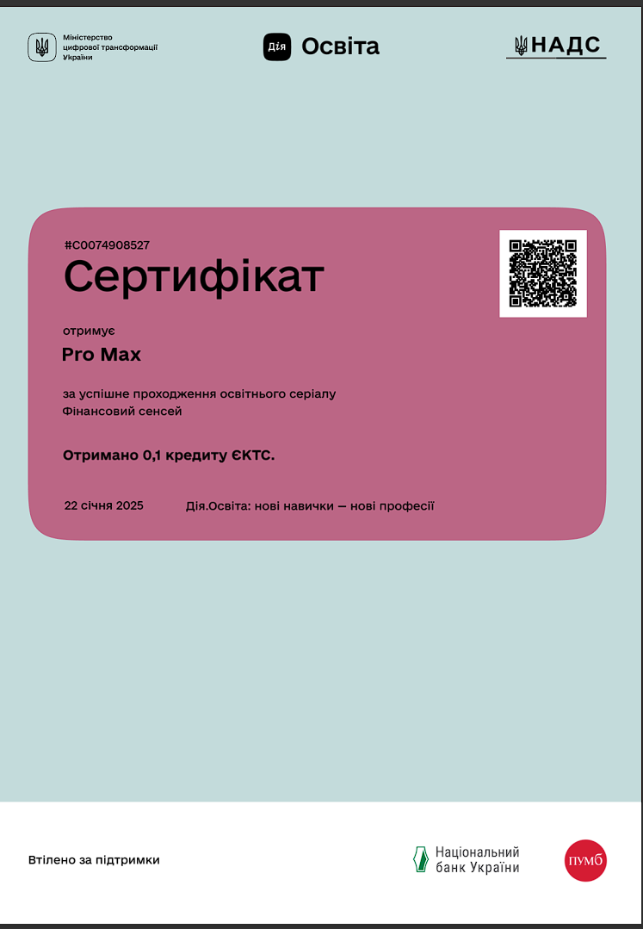

**Рис. 1. Сертифікат тесту “Фінансовий Sensey”**

**Висновок**

Проходження тесту та отримання сертифікату з фінансової грамотності підтверджує здобуті знання, які допомагають мені ефективно планувати бюджет, використовувати фінансові послуги та захищатися від шахрайства. Це свідчить про готовність ухвалювати зважені фінансові рішення та забезпечувати особисту фінансову безпеку.

**Завдання 3.** Завантажте GitHub Desktop. Зареєструйтеся на сервісі і встановіть застосунок собі на ПК. Створіть свій власний репозиторій та завантажте до нього папку з певними файлами. Змініть складові папки та завантажте оновлену версію у репозиторій.

**Посилання**: <https://github.com/MAKASINCUK/KBEC.git>

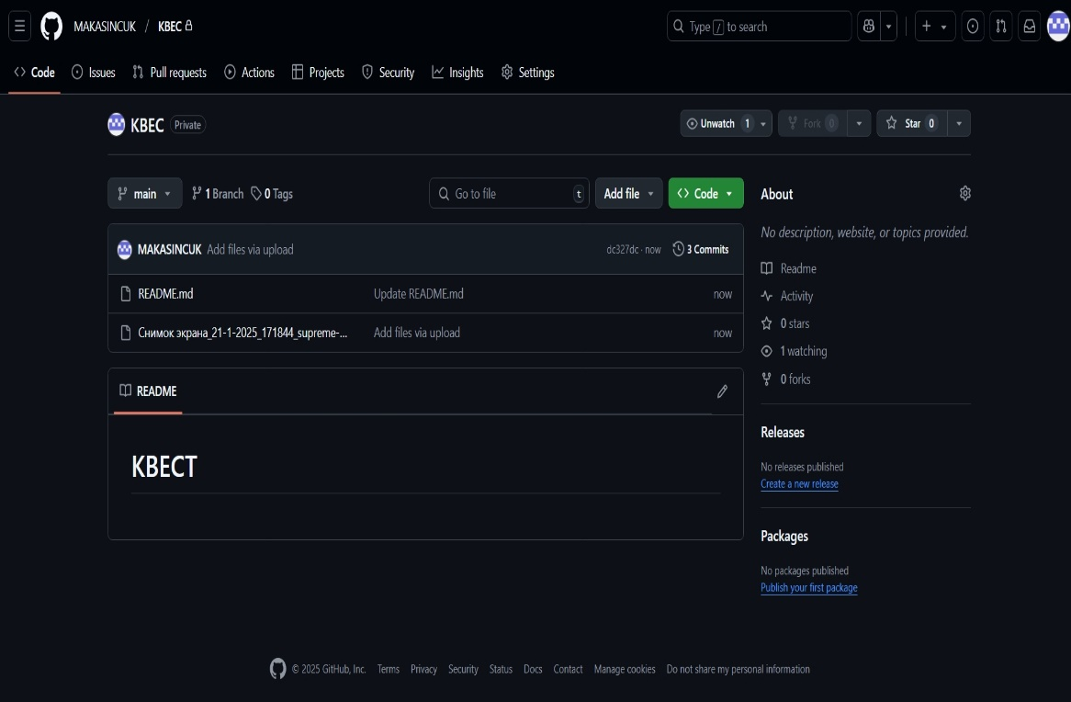

**Рис. 2. Головна сторінка GitHub**

**Хід виконання:**

Я зареєструвався на GitHub, створив обліковий запис і тепер можу зручно керувати своїми проектами. Після реєстрації я завантажив свій файл на репозиторій, що дозволяє мені зберігати, редагувати та ділитися своїми роботами з іншими користувачами. GitHub забезпечує зручний інтерфейс для контролю версій та спільної роботи, що робить процес розробки більш організованим та ефективним.

**Висновок:**

Я зареєструвався на GitHub та навчився ним користуватися і завантажив свій перший файл, що дозволяє мені зберігати проект в одному місці та легко отримувати доступ до нього. Це також дає можливість працювати над проектом з іншими людьми, відслідковувати зміни та покращувати свою роботу завдяки контролю версій.

**Завдання 4**

Вивчіть поняття тестової документації.

Ознайомтесь з такими елементами тестової документації як: Test-Case, Test Plan, Bug Report, Check List.

Завантажте тестовий додаток, та спробуйте знайти якомога більше помилок у ньому.

**Посилання:** [http://surl.li/lemjtc](http://surl.li/lemjtc%20)

**Test-Case**

Тест-кейс — це детальний опис конкретного тесту, який необхідно виконати для перевірки певної функціональності або поведінки програмного забезпечення. Тест-кейс зазвичай містить такі елементи:

* **Ідентифікатор тесту** — унікальний номер або назва тесту.
* **Опис тесту** — чітке пояснення, що саме тестується.
* **Кроки виконання** — інструкції щодо того, як виконати тест.
* **Очікуваний результат** — те, що повинно статися після виконання тесту.
* **Реальний результат** — фактичний результат, який був отриманий після виконання тесту.
* **Статус** — результат тесту (наприклад, пройшов/не пройшов).

**Test Plan**

Тестовий план — це документ, що містить загальний огляд та стратегію тестування програмного забезпечення. Він описує всі аспекти тестування та визначає ресурси, терміни і методи. Тестовий план може включати:

* **Мету тестування** — для чого проводиться тестування.
* **Обсяг тестування** — функціональність, яка буде протестована.
* **Ресурси** — люди, програмне забезпечення та обладнання, необхідні для тестування.
* **Методологія** — підхід до тестування (наприклад, ручне тестування або автоматизоване тестування).
* **Критерії прийняття** — як визначити, чи буде програмне забезпечення вважатися готовим.
* **Розклад тестування** — час і етапи виконання тестів.

**Bug Report**

Звіт про помилку — це документ, що описує виявлену проблему або баг у програмному забезпеченні. Зазвичай включає:

* **Ідентифікатор помилки** — унікальний номер або код помилки.
* **Опис помилки** — детальний опис проблеми.
* **Кроки для відтворення** — як можна відтворити помилку.
* **Очікуваний результат** — що повинно було статися.
* **Реальний результат** — те, що фактично сталося.
* **Серйозність помилки** — як впливає на роботу програмного забезпечення.
* **Стан помилки** — статус виправлення (наприклад, відкрито, у процесі виправлення, закрито).

**Check List**

Контрольний список — це документ, що містить перелік критеріїв або перевірок, які необхідно виконати під час тестування. Він використовується для того, щоб переконатися, що всі важливі аспекти були перевірені. Контрольний список може включати:

* **Перелік вимог або функцій**, які потрібно перевірити.
* **Перевірки щодо якості програмного забезпечення** — наприклад, перевірка на сумісність, безпеку, продуктивність.
* **Кроки для перевірки** — інструкції щодо виконання кожної перевірки.
* **Статус виконання** — чи була перевірка успішною.

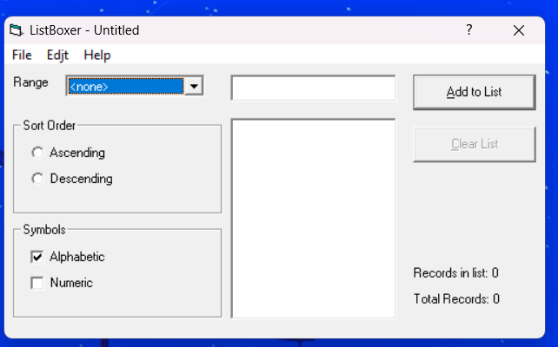

**Рис. 3. ListBoxer головне вікно додатку**

**Помилки:**

Текстова помилка:"Edjt" замість "Edit" у верхньому меню.

Недостатній опис полів:Поле "Range" має значення <none>, "All", "a-m", "n-z", але незрозуміло, що вони означають (літери, числа чи інші дані). Поле "Range" не пояснює, який формат даних очікується.Поле для вводу праворуч від "Range" не має пояснення або підпису.

Сортування:Незрозуміло, як опції "Ascending" та "Descending" поєднуються з "Alphabetic" та "Numeric".

Відсутність повідомлень про помилки:Немає обробки некоректного вводу (наприклад, порожнього поля).

Кнопка "Clear List":Вона неактивна, хоча це не обґрунтовано у UI.

Лічильники:"Records in list" і "Total Records" не оновлюються та не описані.

Дизайн та розділові знаки:Відсутні коми після "ListBoxer" та "Help".

Юзабіліті:Випадаючий список у полі "Range" може викликати плутанину, якщо не пояснено формат даних.

**Висновок:**

Я провів аналіз інтерфейсу програми ListBoxer і виявив ряд недоліків, які ускладнють взаємодію користувача з програмним забезпеченням. Відсутність детальних підказок,граматичні помилки неінтуїтивне управління сортуванням та відсутність візуалізації створених списків є основними проблемами, що потребують вирішення.

**Завдання 5**

Створіть команду у Trello

Зареєструйтеся на сервісі та створіть свою дошку. Додайте до неї учасників

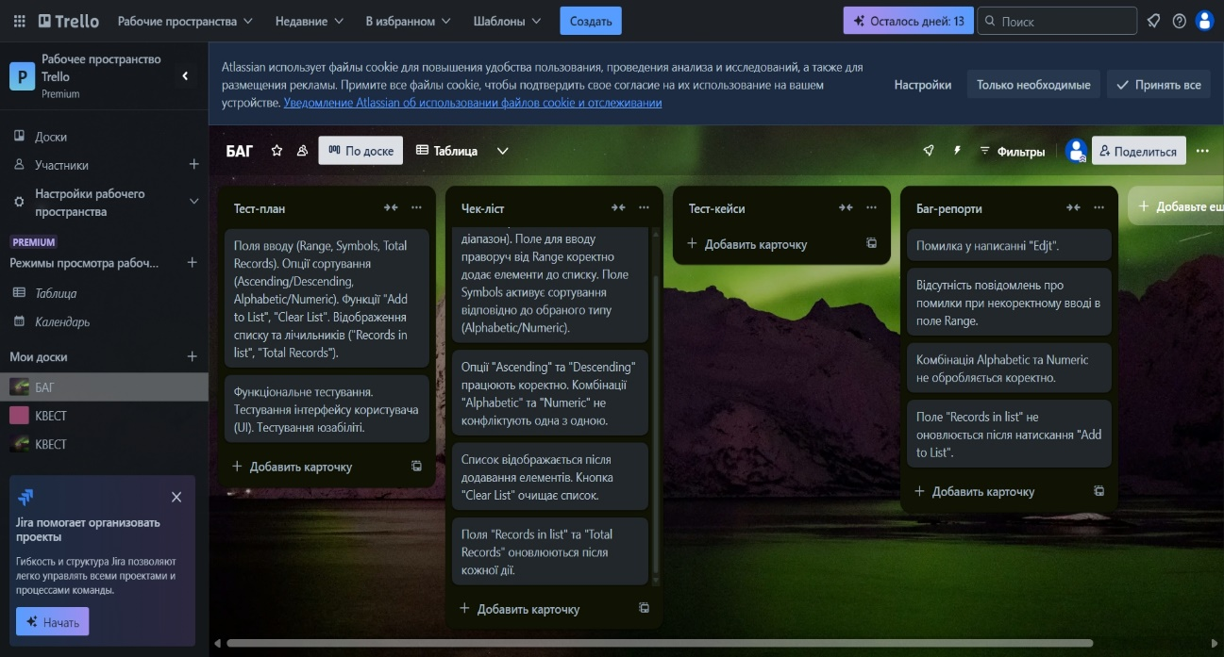Додайте тестову документацію до свого проекту.Опис документації наведено у презентації. Проект має включати тест-план, чек-ліст, тест-кейси та баг-репорти.

**Рис. 4. Trello головний сторінка Trello**

**Посилання:** [http://surl.li/pvyldx](http://surl.li/pvyldx%20)

**Хід роботи:**

Я зареєструвався на Trello та створив обліковий запис. .Після реєстрації я створив дошку і вів туди данні та добавив до своєї дошки інших учасників. Trello дозволяє ділитися своєю дошкою з іншими користувачами, та забезпечує зручний інтерфейс більш організованим та ефективним.

**Висновок:**

Я зареєструвався на Trello, навчився ним користуватися та створив свою першу дошку. Це дозволяє мені зручно розподілити свої задачі в одному місці та легко отримувати до них досту.

**Завдання 6**

Створення тривимірної гри.

Я створив гру в KODU Game Lab про байкера. Спочатку я створив полотно, додав об’єкти у вигляді трьох дерев, а потім створив байкера та задав йому маршрут між деревами. Після цього я створив другого байкера та налаштував для нього управління.

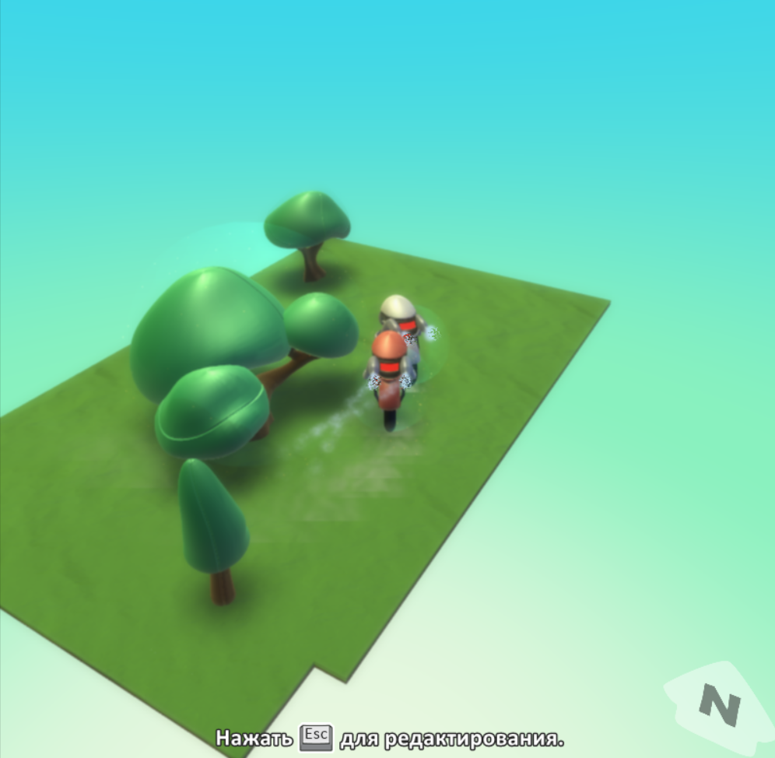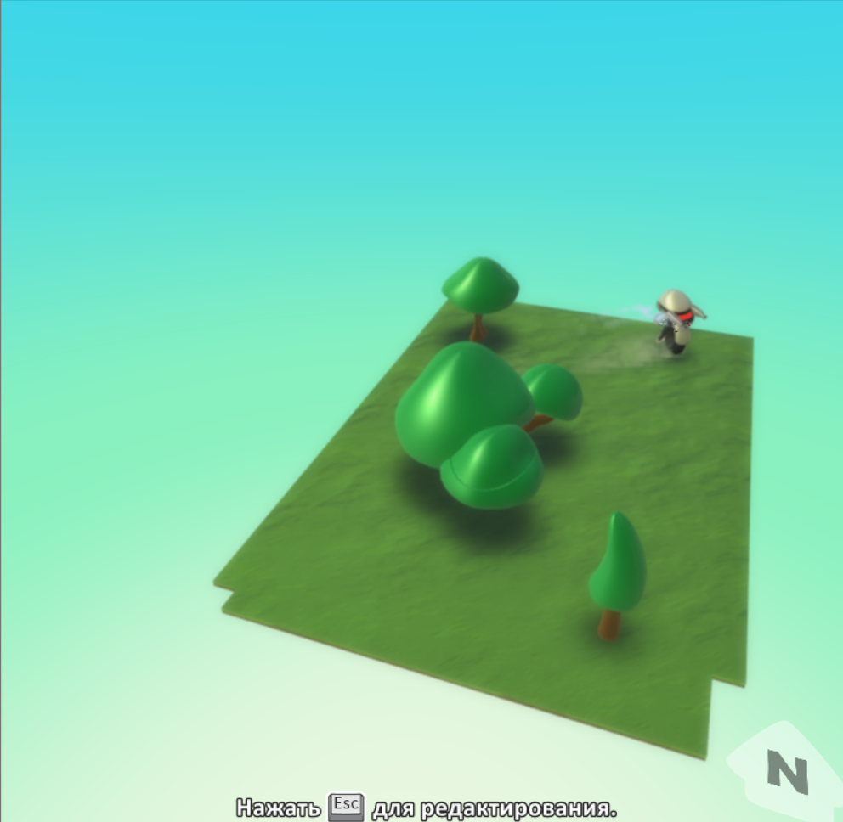

**Рис.5-6.** **Kodu Game Lab створення гри в Kodu Game Lab**

**Код гри в Github.**

**Висновок:**

Я створив свою першу гру в Kodu Game Lab про двох байкерів, які змагаються, проїжджаючи між трьома деревами. Це допомогло мені навчитися основам програмування об’єктів і створення ігрового середовища. Цей проєкт став першим кроком у моєму розвитку як розробника ігор.

**Завдання 7**

Створіть за допомогою сервісу Canva інфографіку для реклами своєї спеціальності "Інженерія програмного забезпечення" та "Комп'ютерна інженерія" відповідно.

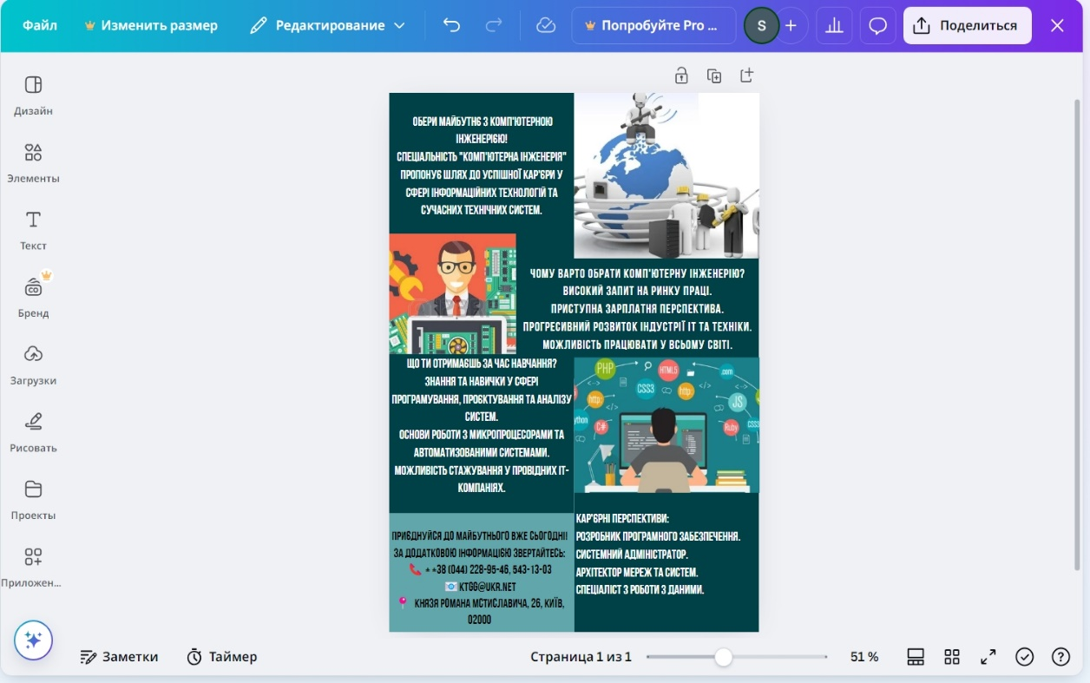Я створив флаєр у Canva, щоб заохотити майбутніх студентів до вступу в наш коледж КТГГ.

**Рис.7.** **Canva створення флаєра в Canva**

**Висновок:**

Я створив флаєр у Canva, щоб зацікавити майбутніх студентів і мотивувати їх до вступу в наш коледж КТГГ. У ньому я висвітлив основні переваги навчання, перспективи розвитку та можливості, які відкриває спеціальність. Сподіваюся, що цей флаєр стане ефективним інструментом для залучення нових студентів і допоможе їм зробити правильний вибір.

**Завдання 7**

Створіть анкету про себе за допомогою операторів введення/виведення.

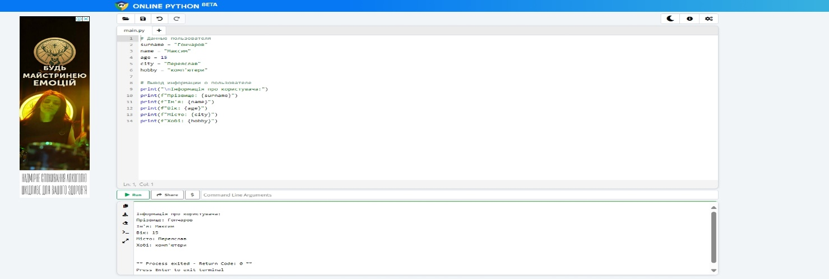

**Рис.8. Online Python головний екран Online Python**

**Висновок:**

Я створив флаєр у Canva, щоб зацікавити майбутніх студентів і мотивувати їх вступити до нашого коледжу КТГГ. У ньому я висвітлив основні переваги навчання, перспективи розвитку та можливості, які відкриває спеціальність. Сподіваюся, що цей флаєр стане ефективним інструментом для залучення нових студентів і допоможе їм зробити правильний вибір.

**Робототехніка**

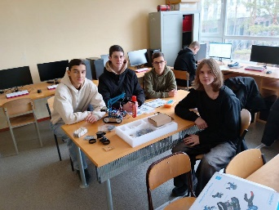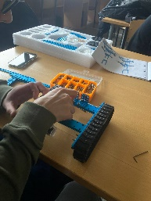

**Рис.9-10. Робототехніка практичне завдання**

**ВИСНОВОК**

Протягом проходження навчальної практики «Вступ до фаху» я здобув цінний досвід, який значно розширив мої професійні знання та навички. Виконані завдання дозволили мені не лише ознайомитися з основами комп’ютерної інженерії, але й закріпити теоретичні знання на практиці.

Я провів тестування предмета – олівця, використовуючи різні методи, зокрема smoke, функціональне, UX, стрес-тестування та тестування безпеки. Це навчило мене деталізувати процес перевірки об’єкта, формулювати очікувані результати та аналізувати отримані дані.

Завдяки платформі «Дія» я пройшов курс фінансової грамотності, що дозволило покращити мої навички у плануванні бюджету, використанні фінансових послуг і захисті від шахрайства. Отриманий сертифікат підтверджує мою готовність ухвалювати відповідальні фінансові рішення.

Я зареєструвався на GitHub, створив власний репозиторій і успішно завантажив до нього проєктні файли. Це стало основою для розуміння процесів контролю версій, спільної роботи над проєктами та організації розробки.

Вивчення елементів тестової документації, таких як Test-Case, Test Plan, Bug Report і Check List, допомогло мені оволодіти методологією тестування програмного. забезпечення. Виконуючи аналіз тестового додатка, я ідентифікував помилки в інтерфейсі, навчився описувати баги та пропонувати покращення.

Використовуючи Trello, я створив свою першу команду, дошку та структурував завдання. Цей інструмент дозволив мені розподілити робочі процеси, організувати командну роботу та зберігати всі важливі матеріали в одному місці.

Моя перша гра, створена в Kodu Game Lab, стала важливим етапом у моєму розвитку як майбутнього розробника. У процесі роботи я навчився програмувати об’єкти, створювати ігрові середовища та працювати з основами маршрутизації.

У Canva я створив флаєр для залучення майбутніх студентів до нашого коледжу КТГГ. Це допомогло мені освоїти основи графічного дизайну та маркетингу.

Ця практика стала для мене важливим кроком на шляху до професійного становлення. Кожне завдання було цікавим і практично корисним.